# **МИНИСТЕРСТВО НАУКИ И ВЫСШЕГО ОБРАЗОВАНИЯ РФ**

**ФЕДЕРАЛЬНОЕ ГОСУДАРСТВЕННОЕ БЮДЖЕТНОЕ ОБРАЗОВАТЕЛЬНОЕ УЧРЕЖДЕНИЕ ВЫСШЕГО ОБРАЗОВАНИЯ**

**«ВОРОНЕЖСКИЙ ГОСУДАРСТВЕННЫЙ УНИВЕРСИТЕТ ИНЖЕНЕРНЫХ ТЕХНОЛОГИЙ»**



##### **Факультет управления и информатики в технологических системах**

###### **Кафедра информационной безопасности**

**Направление подготовки (специальность) 10.05.03 Информационная безопасность автоматизированных систем**

**Отчет**

**По технологиям и методам программирования. Практическая работа №6**

наименование (вид) дисциплины

Выполнил студент гр. УБ-21

Заварзин В.Д.

###### (ф.и.о.)

###### 

###### Проверил:

Доцент каф. ИБ Маслов А.А.______

*___________ ____________________*

*(оценка) (подпись)*

*_____________*

*(дата)*

Воронеж – 2022

**Вариант 10**

Формулировки:

1. Определите, есть ли в списке повторяющиеся элементы, если да, то вывести на экран это значение, иначе сообщение об их отсутствии.
2. Дан одномерный массив из 15 элементов. Элементам массива меньше 10 присвоить нулевые значения, а элементам больше 20 присвоить 1. Вывести на экран монитора первоначальный и преобразованный массивы в строчку.

Задание 1

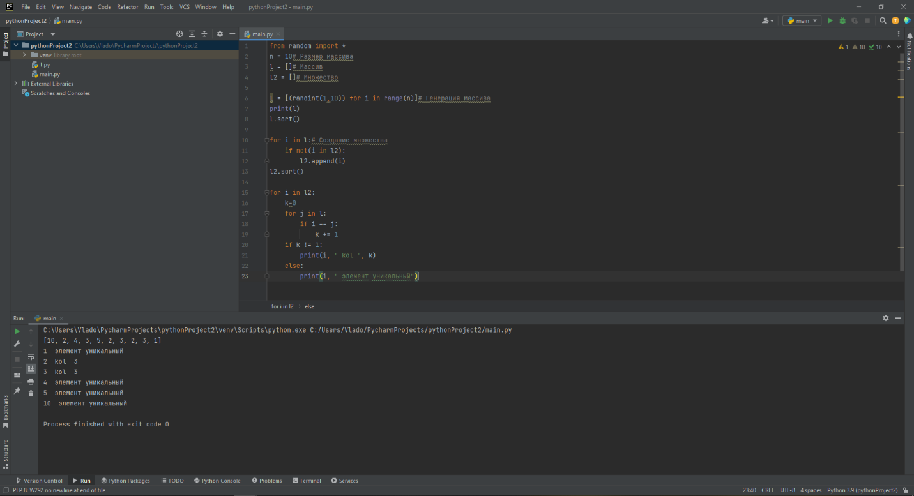

(рис.1)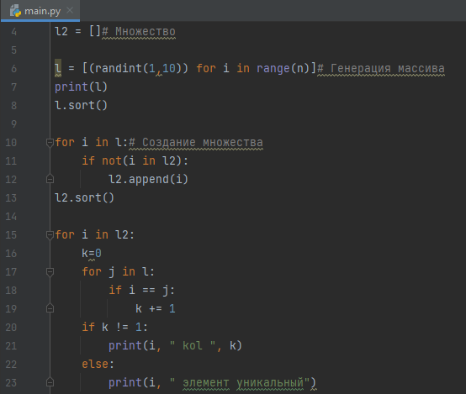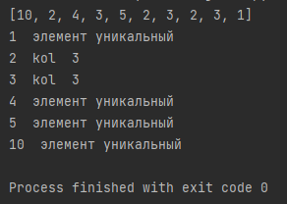

(рис.2; рис.3)

Код программы:

from random import *  
n = 10# Размер массива  
l = []# Массив  
l2 = []# Множество  
  
l = [(randint(1,10)) for i in range(n)]# Генерация массива  
print(l)  
l.sort()  
  
for i in l:# Создание множества  
 if not(i in l2):  
 l2.append(i)  
l2.sort()  
  
for i in l2:  
 k=0  
 for j in l:  
 if i == j:  
 k += 1  
 if k != 1:  
 print(i, " kol ", k)  
 else:  
 print(i, " элемент уникальный")

Решение:

Данная лабораторная работа заключается в том, чтобы разобраться с работой одномерных массивов в *Python.* Для начала работы была импортирована библиотека *random*, данная библиотека нам понадобится для того, чтобы быстро генерировать массив для дальнейшей работы.

В этой лабораторной работе нам понадобится 3 ключевые переменные:

1. n – отвечает за размер генерируемого массива
2. l – искомый массив
3. l2 – массив созданный в роли множества

Для начала мы генерируем массив и выводим его для последующей ручной проверки. Далее мы по искомому массиву создаём множество элементов из которых он состоит. После чего мы начинаем перебирать по одному элементу множества, по всему искомому массиву. В случае совпадение мы ведём подсчёт элементов одного типа. После мы выводим. Если при подсчёте элемент оказался всего один, то мы выводим, что элемент является уникальным. Если же он не один, то выводим в формате:  
({элемент} kol {количество данного элемента})

Задание 2

Формулировка:  
Дан одномерный массив из 15 элементов. Элементам массива меньше 10 присвоить нулевые значения, а элементам больше 20 присвоить 1. Вывести на экран монитора первоначальный и преобразованный массивы в строчку.

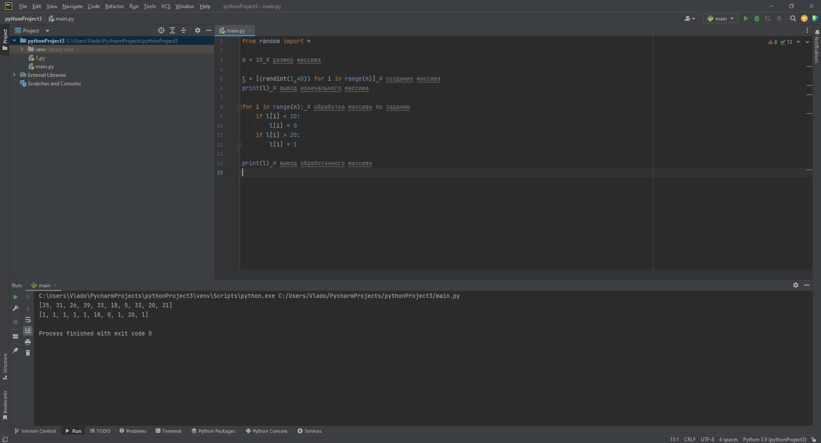

(рис.1)

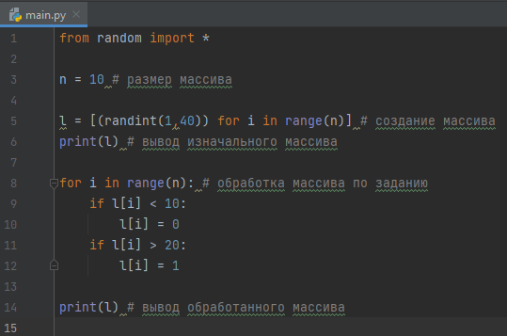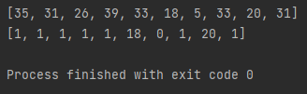

(рис.2; рис.3)

Код программы:

from random import *  
  
n = 10 # размер массива  
  
l = [(randint(1,40)) for i in range(n)] # создание массива  
print(l) # вывод изначального массива  
  
for i in range(n): # обработка массива по заданию  
 if l[i] < 10:  
 l[i] = 0  
 if l[i] > 20:  
 l[i] = 1  
  
print(l) # вывод обработанного массива

Решение:

Данная лабораторная работа заключается в том, чтобы разобраться с работой одномерных массивов в *Python.* Для начала работы была импортирована библиотека *random*, данная библиотека нам понадобится для того, чтобы быстро генерировать массив для дальнейшей работы.

В этой лабораторной работе нам понадобится 2 ключевые переменные:

1. n – отвечает за размер генерируемого массива
2. l – искомый массив

Для начала мы генерируем массив и выводим его для последующей ручной проверки. После чего мы начинаем перебирать по одному элементу массива. В случае если встречается элемент массива подходящий под условие форматирования мы изменяем его. Выводим массив полученный после форматирования.

**Вывод:**

Данная лабораторная работа была рассчитана на изучение одномерных массивов в *Python.* Выполнив задание я изучил и применил на практике знания по одномерным массивам.

При выполнении лабораторной работы использовалась среда программирования ***PyCharm* (**см. рис.1-3). На рис. представлен исходный код программы и пример его работы.